Automatisierung zum Quadrat

Automatisierung ermöglicht die Optimierung von Prozessen und Gewinnung von Nutzfläche: Ein fahrerloses Transportsystem von Melkus Mechatronic hob Automatisierungssystemhersteller SIGMATEK die Produktivität seiner Elektronik-Produktion auf ein neues Niveau. Die Steigerung des Automatisierungsgrades entlastet das Personal von unproduktiven Nebentätigkeiten. Der Platzgewinn schafft zusätzlichen Platz für die Installation einer weiteren SMT-Produktionslinie. Beides trägt zur Stärkung der Wettbewerbsfähigkeit und Sicherung des Standorts bei.

Göming/Salzburg, 01.09.2025 – die Sigmatek GmbH & Co KG (SIGMATEK) ist ein etablierter Anbieter von Lösungen für die industrielle Automatisierung. Der Komplettanbieter von Ablauf-, Bewegungs- und Sicherheitssteuerungen, sowie Antrieben und Visualisierungssystemen entwickelt und produziert die modularen elektronischen Einzelkomponenten komplett am Firmensitz in Lamprechtshausen bei Salzburg.

Lange galt die Intralogistik als nicht wirtschaftlich automatisierbar. Für die Materialversorgung an Arbeitsplätzen und Maschinen sowie den Weitertransport der be- bzw. verarbeiteten Materialien mussten die Produktionsmitarbeitenden selbst sorgen. Dass sie dafür ihre eigentliche Tätigkeit unterbrechen und wertvolle Zeit mit unproduktiven Nebentätigkeiten verbringen mussten, ist eine gewaltige Einschränkung der Produktivität.

Intralogistik-Automation über zwei Stockwerke
In zwei Schritten entstand ein FTS mit autonomen Transportfahrzeugen (AGV) vom österreichischen Hersteller Melkus Mechatronic GmbH. Im ersten Schritt erfolgte der hauptzeitparallele Transport fertig assemblierter Steuerungs-Systembaugruppen von den Montagezellen ins Fertigwarenlager oder bei Bedarf an einen Arbeitsplatz der Qualitätssicherung. Dazu fahren die kompakten, wendigen Fahrzeuge des Typs Melkus Q40 bis zu 100 Meter weit neun Stationen an und wechseln dabei auch mit einem Aufzug das Stockwerk.

Speziell für die Elektronik-Fertigung

Im zweiten, deutlich größeren Automatisierungsschritt erfolgt die Be- und Entladung der SMT-Linien mit Leiterplatten-Magazinen und Euroboxen mittels AGV. Dazu entwickelte Melkus Mechatronic in nur sechs Monaten in enger Zusammenarbeit mit SIGMATEK auf Basis seiner modularen AGV-Produktreihe aufgabenspezifisch den Melkus Rack Stacker BLS 4060 für den Transport und das Handling aller gängigen Leiterplattenmagazine sowie klassischer Euroboxen bis 400 x 600 mm.

Für die automatisierte Lastübergabe verfügt der Melkus Rack Stacker über ein innovatives Liftsystem zur Übergabe der Transportgüter auf Höhen von 320 bis 1.800 mm. Dennoch passt das AGV nur 1.950 mm hohe durch Standard-Türen. Die Übergabe erfolgt beidseitig über ein integriertes Förderbandsystem mit Klemmbacken zum Ergreifen der Ladungsträger. Aufgrund ihrer äußerst geringen Grundfläche können die ESD-konform ausgeführten Fahrzeuge auf engstem Raum navigieren. Die AGVs fahren mittels SLAM-Navigation unter der Regie des smarten Traffic Control System SIGMATEK TCS. Dieses ist mit der ERP-Software und der Lagerverwaltung verbunden und kann die Daten aus der Materialwirtschaft in Fahraufträge übersetzen.

Steigerung der Produktivität
SIGMATEK-Mitarbeiter waren von Beginn an eingebunden. Sie betrachten die von ihnen Sisi & Franz genannten Melkus Rack Stacker als bereichernde, zuverlässige und entlastende Erweiterung ihres Teams. Die Sicherheit auf den gemeinsam genutzten Gängen ist hoch, denn die AGVs halten bei Begegnungen zuverlässig an und lassen sich nach einem Nothalt ohne Kraftaufwand wegschieben, sodass der befahrene Gang seine Funktion als Fluchtweg nicht verliert.

Obwohl das Projekt noch nicht seinen Endausbau erreicht hat, zeigt sich bereits jetzt ein deutlicher Produktivitätsgewinn. „Die Melkus Rack Stacker Sisi und Franz entlasten unsere Mitarbeitenden von ungeliebten Nebentätigkeiten und schaffen durch den Entfall des bisherigen Zwischenlagers die Möglichkeit zur Installation einer weiteren SMT-Linie“, erklärt Gerald Haas, Vice President Operations bei SIGMATEK.

Bilder:

Beim Automatisierungssystemhersteller Sigmatek versorgen aufgabenspezifisch entwickelte, ESD-konforme autonome Transportfahrzeuge (AGV) vom Typ Melkus Rack Stacker BLS4060 die automatischen Fertigungslinien für Elektronikbaugruppen und entlasten so ihre menschlichen Kolleg:innen. Diese gaben ihnen die Namen „Sisi und Franz“.  Alle Bilder, wenn nicht anders angegeben: SIGMATEK | 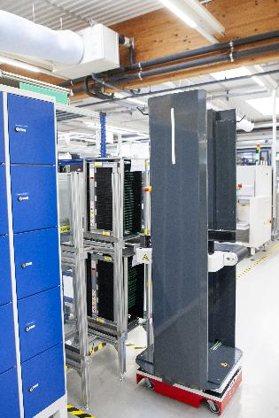
innerhalb derselben Installation des offenen FTS-Flottenmanagementsystem TCS (Traffic Control System) von SIGMATEK navigieren Sisi und Franz und die bereits länger eingesetzten autonomen Euroboxen-Transporter Melkus Q40 mittels SLAM-Navigation auf engstem Raum gemeinsam mit Menschen. Dabei müssen sie auf den rund 100 Meter langen Transportwegen auch mit einem Aufzug das Stockwerk wechseln. | 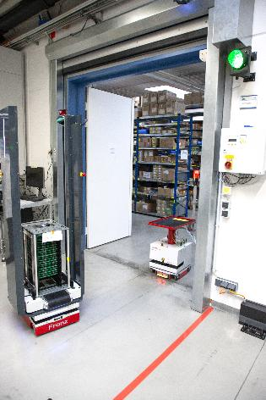
Gerald Haas, Vice President Operations bei der Sigmatek GmbH & Co KG  „Die Melkus Rack Stacker Sisi und Franz entlasten unsere Mitarbeitenden von ungeliebten Nebentätigkeiten und schaffen durch den Entfall des bisherigen Zwischenlagers die Möglichkeit zur Installation einer weiteren SMT-Linie.“ | 

Über Melkus Mechatronic
Die Melkus Mechatronic GmbH ist ein innovatives Technologieunternehmen mit mehr als 10 Jahren Erfahrung auf dem Gebiet AGVs und mobiler Robotik in Salzburg und ermöglicht seinen Kunden mit hoch verfügbaren AGVs flexible innerbetriebliche Transporte mit maximaler Zuverlässigkeit. Eine rasche und einfache Installation im Kundenbetrieb ermöglicht Melkus, Logistik-Abläufe beim Kunden effizienter zu gestalten und ressourcensparende Prozesse innerhalb der Intralogistik zu etablieren. Melkus beschäftigt hochqualifizierte und engagierte Mitarbeitende und bietet ein Sortiment von sechs AGVs für den unterschiedlichsten Einsatz. www.melkus-mechatronic.com

